Spoštovani starši in skrbniki ter zaposleni v Vrtcu Vrhnika,
v želji, da bi vsem šlo čim bolje in čim lažje v tem posebnem »koronskem« letu, vas v Cankarjevi knjižnici Vrhnika (v nadaljevanju CKV) vabimo k ogledu pravljic, 15 minutnih prispevkov Marka Juhanta s področja vzgoje, k poslušanju kratkih odlomkov branja literature za lepši dan in k brskanju po domoznanskih in drugih vsebinah na naši spletni strani www.ckv.si.
Povezave do pravljic
- Odprta skupina: FB CKV, skupina Ure pravljic CKV: https://www.facebook.com/groups/234469397994980
- Zaprta skupina: FB Ure pravljic Podlipa: https://www.facebook.com/groups/234469397994980
- Pravljice Anje Štefan: https://www.youtube.com/results?search_query=anja+%C5%A1tefan
- Slovenske ljudske pravljice:
https://www.youtube.com/results?search_query=slovenske+ljudske+pravljice
- Pravljica Knjižnice Medvode: Pravljično okno v svet 20: Nerodni dedek
- Pravljice in druge objave Boštjana Gorenca - Pižame: https://www.facebook.com/BGPizama/
- 23.12.2020, ob 17.00 vabljeni na ZOOM, prost vstop brez gesla - KAMIŠIBAJ ZGODBA JAKOBOVA ŽELJA (Nina Vehar in Tatjana Rupnik Hladnik): https://us02web.zoom.us/j/84428592386
O vzgoji
- 15 minutni prispevki Marka Juhanta o vzgoji
https://www.facebook.com/cankarjevaknjiznica/videos/?ref=page_internal
- Povzetki knjig o vzgoji (s srečanj za mamice z dojenčki)
https://www.ckv.si/Srecanja_nosecnic_in_mamic_z_dojencki/
Za lepši dan in lepše naslednje leto
- 5-10 minutni posnetki branja krajših pozitivnih zgodbic, Cankarja in poezije za lepši dan: FB, skupina Skodelica literature za lepši dan: https://www.facebook.com/groups/584688429141551/
- CKV v sodelovanju z ZOO parkom Rožman izdaja koledar za leto 2021, z njim želimo ozaveščati širšo javnost o pomenu spoštljivega odnosa do živali (več na www.ckv.si ali 041 363 755).
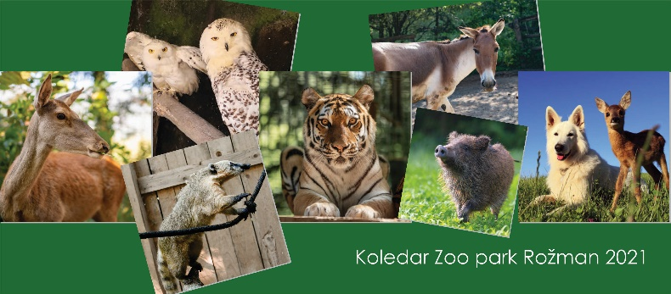
Charles Darwin je nekoč zapisal: »Ljubezen do vseh živih bitij je najbolj častna človeška lastnost.«
Želimo vam veliko ljubezni in medsebojnega razumevanja z vsemi živimi bitji, ki vas obdajajo.

